2020年度

九三学社资阳市委员会

部门决算编制说明

目 录

公开时间：2020年9月22日

第一部分 部门概况………………………………………………1
一、基本职能及主要工作………………………………………1
二、机构设置……………………………………………………5
第二部分 2020年度部门决算情况说明…………………………6
一、收入支出决算总体情况说明………………………………6
二、收入决算情况说明…………………………………………6
三、支出决算情况说明…………………………………………7
四、财政拨款收入支出决算总体情况说明……………………8
五、一般公共预算财政拨款支出决算情况说明………………8
六、一般公共预算财政拨款基本支出决算情况说明………11
七、“三公”经费财政拨款支出决算情况说明………………11
八、政府性基金预算支出决算情况说明……………………12
九、 国有资本经营预算支出决算情况说明…………………12
十、其他重要事项的情况说明………………………………13
第三部分 名词解释……………………………………………14
第四部分 附 件………………………………………………16
附件1…………………………………………………………16
附件2…………………………………………………………16
第五部分 附 表………………………………………………20
一、收入支出决算总表
二、收入决算表
三、支出决算表
四、财政拨款收入支出决算总表
五、财政拨款支出决算明细表
六、一般公共预算财政拨款支出决算表
七、一般公共预算财政拨款支出决算明细表
八、一般公共预算财政拨款基本支出决算表
九、一般公共预算财政拨款项目支出决算表
十、一般公共预算财政拨款“三公”经费支出决算表
十一、政府性基金预算财政拨款收入支出决算表
十二、政府性基金预算财政拨款“三公”经费支出决算表
十三、国有资本经营预算财政拨款收入支出决算表
十四、国有资本经营预算财政拨款支出决算表

第一部分 部门概况

一、基本职能及主要工作

（一）主要职能。

认真贯彻中共中央的路线、方针和政策，全面落实九三学社中央、省委和中共资阳市委的工作部署，以推动我市的政治民主、经济发展和社会进步为目标，以促进我市民主政治进程和科教兴市战略的实施为重点，组织和带领全市社员及其所联系的进步知识分子，积极履行参政党的政治协商、参政议政和民主监督职能，全面加强社组织自身建设，做好思想政治工作，为社会主义建设事业和多党合作事业发挥日益重要的作用。

（二）2020年重点工作完成情况。
一是政治思想建设方面。（1）紧跟形势，理论武装不断深化；（2）丰富学习形式，确保落到实处。
二是组织建设方面。（1）稳定组织发展，保障社员质量；（2）加强领导班子和后备干部队伍建设，增强组织凝聚力；（3）强化基层组织建设，增强凝聚力和号召力。
三是参政议政工作方面。(1）发挥社员中人大代表、政协委员优势，做好参政议政、政党协商工作；（2）在专题协商、通报协商、重要人事协商会上，发挥参政议政作用 ；（3）积极开展专题调研活动，充分发挥参政议政作用；（4）充分履行好“脱贫攻坚”民主监督职能。
四是认真做好社会服务工作，全力助推我市经济发展。（1）多措并举，全力做好疫情防控工作；（2）继续深入开展社会服务工作。

五是以提高服务能力为重点，扎实推进机关建设和作风工作。

二、机构设置
九三学社资阳市委员会属一级预算单位，下设独立编制机构1个，其中行政机构1个，参照公务员法管理的事业机构0个，其他事业机构0个。
纳入九三学社资阳市委员会2020年度部门决算编制范围的独立编制机构包括：
- 九三学社资阳市委员会

第二部分 2020年度部门决算情况说明

- 收入支出决算总体情况说明
2020年度收、支总计126.74万元。与2019年相比，收、支总计各减少58.22万元，下降31.5%。主要变动原因一是人员减少1人，二是项目经费减少。
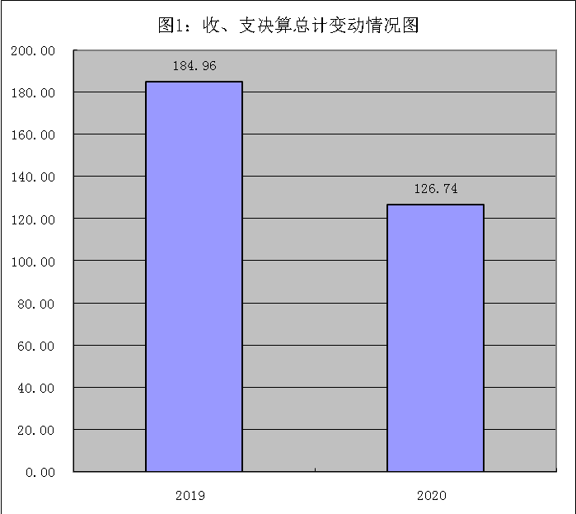
- 收入决算情况说明

2020年本年收入合计61.82万元，其中：一般公共预算财政拨款收入61.82万元，占100%；政府性基金预算财政拨款收入0万元，占0.0%；国有资本经营预算财政拨款收入0万元，占0.0%；上级补助收入0万元，占0.0%；事业收入0万元，占0.0%；经营收入0万元，占0.0%；附属单位上缴收入0万元，占0.0%；其他收入0万元，占0.0%。

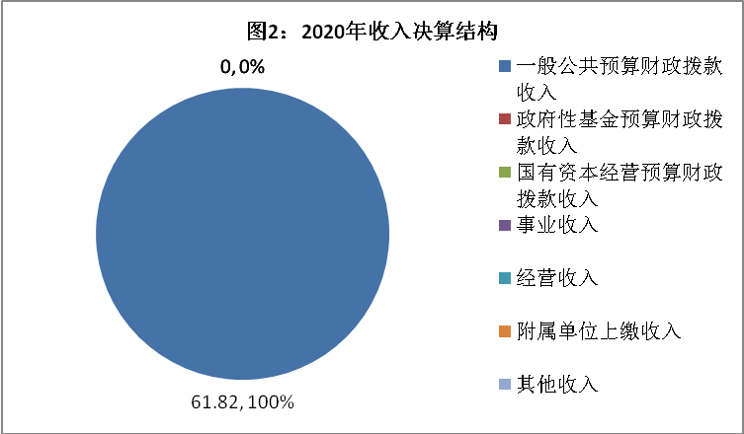
- 支出决算情况说明

2020年本年支出合计62.39万元，其中：基本支出51.22万元，占82.1%；项目支出11.17万元，占17.9%；上缴上级支出0万元，占0.0%；经营支出0万元，占0.0%；对附属单位补助支出0万元，占0.0%。

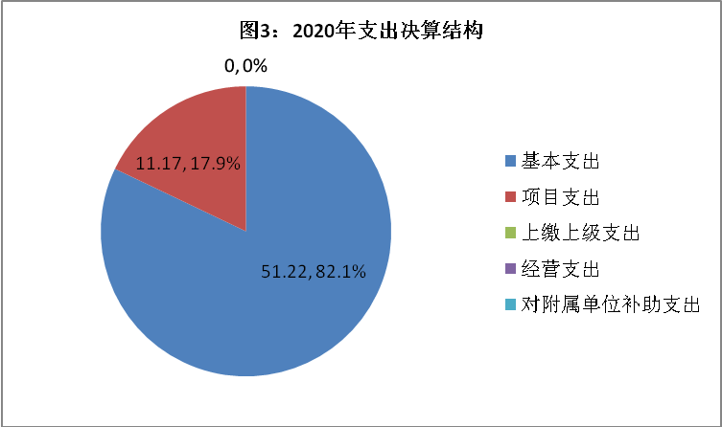

四、财政拨款收入支出决算总体情况说明
2020年财政拨款收、支总计126.74万元。与2019年相比，财政拨款收、支总计各减少58.22万元，下降31.5%。主要变动原因一是人员减少1人，二是项目经费减少。
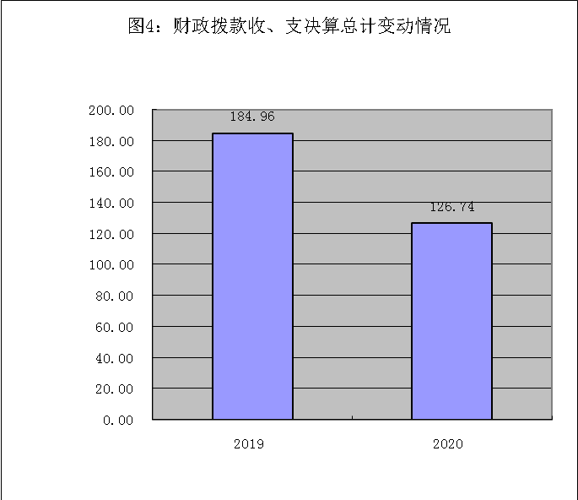
五、一般公共预算财政拨款支出决算情况说明

（一）一般公共预算财政拨款支出决算总体情况
2020年一般公共预算财政拨款支出62.39万元，占本年支出合计的100%。与2019年相比，一般公共预算财政拨款增加/减少19.89万元，下降24.2%。主要变动原因一是人员减少1人，二是项目经费减少。
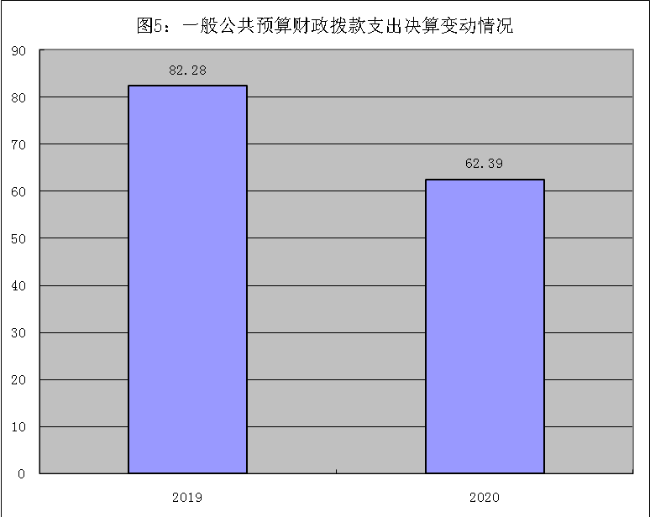

（二）一般公共预算财政拨款支出决算结构情况
2020年一般公共预算财政拨款支出62.39万元，主要用于以下方面: 一般公共服务支出55.26万元，占88.6%；外交支出0万元，占0.0%；国防支出0万元，占0.0%；公共安全支出0万元，占0.0%；教育支出0万元，占0.0%；科学技术支出0万元，占0.0%；文化体育与传媒支出0万元，占0.0%；社会保障和就业支出2.39万元，占3.8%；卫生健康支出1.75万元，占2.8%；节能环保支出0万元，占0.0%；城乡社区支出0万元，占0.0%；农林水支出0万元，占0.0%；交通运输支出0万元，占0.0%；资源勘探工业信息等支出0万元，占0.0%；商业服务业等支出0万元，占0.0%；金融支出0万元，占0.0%；援助其他地区支出0万元，占0.0%；自然资源海洋气象等支出0万元，占0.0%；住房保障支出2.99万元，占4.8%；粮油物资储备支出0万元，占0.0%；国有资本经营预算支出0万元，占0.0%；灾害防治及应急管理支出0万元，占0.0%；其他支出0万元，占0.0%；债务还本支出0万元，占0.0%；债务付息支出0万元，占0.0%；抗疫特别国债安排的支出0万元，占0.0%。
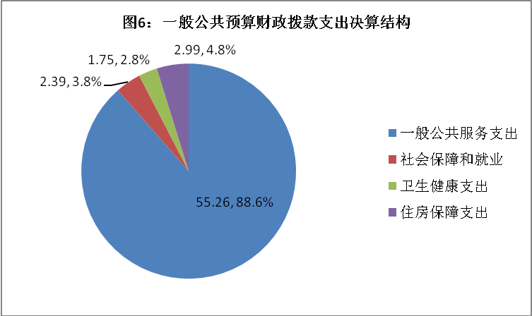

（三）一般公共预算财政拨款支出决算具体情况

2020年一般公共预算支出决算数为62.39万元，完成预算98.5%。其中：
1.一般公共服务（类）民主党派及工商联事务（款）行政运行（项）: 支出决算为44.09万元，完成调整预算100%。
2.一般公共服务（类）民主党派及工商联事务（款）一般行政管理事务（项）: 支出决算为11.17万元，完成调整预算91.9%，决算数小于调整预算数的主要原因是项目结转。
3.社会保障和就业（类）行政事业单位养老支出（款）机关事业单位基本养老保险缴费支出（项）: 支出决算为2.39万元，完成调整预算100%。
4.卫生健康（类）行政事业单位医疗（款）行政单位医疗（项）:支出决算为1.75万元，完成调整预算100%。
5.住房保障（类）住房改革（款）住房公积金（项）:支出决算为2.99万元，完成调整预算100%。

六、一般公共预算财政拨款基本支出决算情况说明
2020年一般公共预算财政拨款基本支出51.22万元，其中：
人员经费42.22万元，主要包括：基本工资8.13万元、津贴补贴6.13万元、奖金0.68万元、伙食补助费0.2万元、机关事业单位基本养老保险缴费2.39万元、职工基本医疗保险缴费5.48万元、公务员医疗补助缴费0.31万元、其他社会保障缴费0.2万元、住房公积金2.99万元、其他工资福利支出10.43万元、生活补助4.88万元、医疗费补助0.39万元、奖励金0.01万元。
日常公用经费9万元，主要包括：办公费0.71万元、印刷费0.02万元、咨询费0.25万元、手续费0.01万元、电费0.02万元、邮电费0.19万元、差旅费1.19万元、维修（护）费0.51万元、公务接待费0.34万元、劳务费0.96万元、工会经费1.2万元、福利费0.25万元、其他交通费2.03万元、其他商品和服务支出1.32万元。

七、“三公”经费财政拨款支出决算情况说明

（一）“三公”经费财政拨款支出决算总体情况说明
2020年“三公”经费财政拨款支出决算为0.8万元，完成预算53.3%，决算数小于预算数的主要原因是是厉行节约，加强公务接待控制。

（二）“三公”经费财政拨款支出决算具体情况说明
2020年“三公”经费财政拨款支出决算中，因公出国（境）费支出决算0万元，占0.0%；公务用车购置及运行维护费支出决算0万元，占0.0%；公务接待费支出决算0.8万元，占100%。具体情况如下：
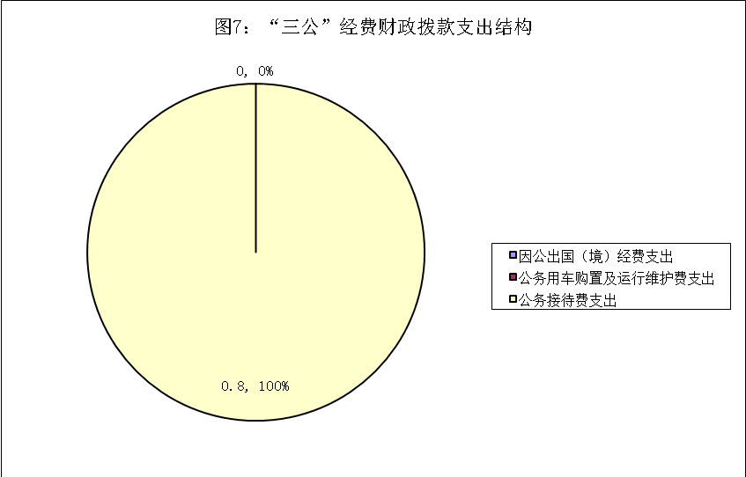
1.因公出国（境）经费支出0万元，完成预算0.0%。全年安排因公出国（境）团组0次，出国（境）0人。因公出国（境）支出决算比2019年增加0万元，增长0.0%。
2.公务用车购置及运行维护费支出0万元,完成预算0.0%。公务用车购置及运行维护费支出决算比2019年增加0万元，增长0.0%。
其中：公务用车购置支出0万元。全年按规定更新购置公务用车0辆，其中：轿车0辆、金额0万元，越野车0辆、金额0万元，小型载客汽车0辆、金额0万元，大中型载客汽车0辆、金额0万元，其他车型0辆、金额0万元。截至2020年12月底，单位共有公务用车0辆，其中：轿车0辆、越野车0辆、小型载客汽车0辆、大中型载客汽车0辆、其他车型0辆。
公务用车运行维护费支出0万元。
3.公务接待费支出0.8万元，完成预算53.3%。公务接待费支出决算比2019年减少0.46万元，下降36.3%。主要原因是是厉行节约，加强公务接待控制。其中：
国内公务接待支出0.8万元，主要用学习交流、调研开支的用餐费等。国内公务接待4批次，52人次，共计支出0.8万元，具体内容包括：一是接待九三学社成都市简阳委员会23人学习交流支出0.34万元；二是接待九三学社泸州市委9人学习交流支出0.11万元；三是接待九三学社四川省委11人赴资调研支出0.25万元；四是接待九三学社宜宾市委9人学习交流支出0.1万元。
外事接待支出0万元，外事接待0批次，0人，共计支出0万元。

八、政府性基金预算支出决算情况说明
2020年政府性基金预算拨款支出0万元。
- 国有资本经营预算支出决算情况说明
2020年国有资本经营预算拨款支出0万元。

十、其他重要事项的情况说明

（一）机关运行经费支出情况
2020年，九三学社资阳市委员会机关运行经费支出9万元，比2019年减少0.39万元，下降4.14%（或与2019年决算数持平）。主要原因是人员减少1人。

（二）政府采购支出情况
2020年，九三学社资阳市委员会未发生政府采购支出。

（三）国有资产占有使用情况
截至2020年12月31日，九三学社资阳市委员会共有车辆0辆，其中：副部（省）级及以上领导用车0辆、主要领导干部用车0辆、机要通信用车0辆、应急保障用车0辆、应急保障用车0辆、执法执勤用车0辆、特种专业技术用车0辆、离退休干部用车0辆、其他用车0辆。
单价50万元以上通用设备0台（套），单价100万元以上专用设备0台（套）。
（四）预算绩效管理情况。
根据预算绩效管理要求，本单位在年初预算编制阶段，按要求对2020年部门整体支出开展绩效自评，从评价情况来看，2020年，本部门各项资金来源合法有据，资金到位及时足额，全年到位率100%。资金使用合规合理，保障了单位的正常运转，保障了特定工作目标任务的圆满完成，取得了良好的绩效。

本单位无专项预算项目，因此未组织开展项目支出绩效评价。
部门绩效评价结果。
本部门按要求对2020年部门整体支出绩效评价情况开展自评，《九三学社资阳市委员会2020年部门整体支出绩效评价报告》见附件（附件1）。

- 名词解释

1.财政拨款收入：指单位从同级财政部门取得的财政预算资金。
2.事业收入：指事业单位开展专业业务活动及辅助活动取得的收入。
3.经营收入：指事业单位在专业业务活动及其辅助活动之外开展非独立核算经营活动取得的收入。
4.其他收入：指单位取得的除上述收入以外的各项收入。
5.使用非财政拨款结余：指事业单位使用以前年度积累的非财政拨款结余弥补当年收支差额的金额。
6.年初结转和结余：指以前年度尚未完成、结转到本年按有关规定继续使用的资金。
7.结余分配：指事业单位按照会计制度规定缴纳的所得税、提取的专用结余以及转入非财政拨款结余的金额等。
8.年末结转和结余：指单位按有关规定结转到下年或以后年度继续使用的资金。
9. 一般公共服务支出-民主党派及工商联事务-行政运行：指用于保障机构正常运行、开展日常工作的基本支出。
10. 一般公共服务支出-民主党派及工商联事务-一般行政管理事务：指用于本党派履行政治协商、民主监督、参政议政民主党派职能的专项支出。
11．社会保障和就业支出-行政事业单位离退休-机关事业单位基本养老保险缴费支出：指用于按规定为职工缴纳基本养老保险费的支出。
12.卫生健康支出-行政事业单位医疗-行政单位医疗：指用于按规定为职工缴纳基本医疗保险费的支出。
13. 住房保障支出-住房改革支出-住房公积金：指按照《住房公积金管理条例》的规定，为职工缴纳住房公积金的支出。
14.基本支出：指为保障机构正常运转、完成日常工作任务而发生的人员支出和公用支出。
15.项目支出：指在基本支出之外为完成特定行政任务和事业发展目标所发生的支出。
16.“三公”经费：指部门用财政拨款安排的因公出国（境）费、公务用车购置及运行费和公务接待费。其中，因公出国（境）费反映单位公务出国（境）的国际旅费、国外城市间交通费、住宿费、伙食费、培训费、公杂费等支出；公务用车购置及运行费反映单位公务用车车辆购置支出（含车辆购置税）及租用费、燃料费、维修费、过路过桥费、保险费等支出；公务接待费反映单位按规定开支的各类公务接待（含外宾接待）支出。
17.机关运行经费：为保障行政单位（含参照公务员法管理的事业单位）运行用于购买货物和服务的各项资金，包括办公及印刷费、邮电费、差旅费、会议费、福利费、日常维修费、专用材料及一般设备购置费、办公用房水电费、办公用房取暖费、办公用房物业管理费、公务用车运行维护费以及其他费用。

第四部分 附件

附件1

九三学社资阳市委员会2020年部门整体支出
绩效评价报告

一、部门（单位）概况
（一）机构组成。九三学社资阳市委员会系民主党派机关，下属无二级预算单位。
（二）机构职能。认真贯彻中共中央的路线、方针和政策，全面落实九三学社中央、省委和中共资阳市委的工作部署，以推动我市的政治民主、经济发展和社会进步为目标，以促进我市民主政治进程和科教兴市战略的实施为重点，组织和带领全市社员及其所联系的进步知识分子，积极履行参政党的政治协商、参政议政和民主监督职能，全面加强社组织自身建设，做好思想政治工作，为社会主义建设事业和多党合作事业发挥日益重要的作用。
（三）人员概况。人员总编制4名，其中行政编制4名。2020年末实有在职人员2名，其中行政人员2名。
二、部门财政资金收支情况
（一）部门财政资金收入情况。2020年全年本部门财政拨款收入63.37万元（上年结转1.55万元，当年收入61.82万元），其中：基本支出拨款51.22万元，项目支出拨款12.15万元（上年结转1.55万元，当年收入11万元）。
（二）部门财政资金支出情况。2020年全年本部门财政资金支出62.39万元，其中：基本支出51.22万元，主要用于保障本机关、下属事业单位机构正常运转的日常支出，包括基本工资、津贴补贴、社会保障、目标奖等人员经费以及办公费、印刷费、水电费、公务车辆运行等日常公用经费。项目支出11.17万元，主要用于保障本部门为完成民主党派特定的行政工作任务或事业发展目标所必需的专项业务工作支出。
三、部门整体预算绩效管理情况
（一）部门预算管理。
按照“费随事定”的原则，本部门就2020年部门整体支出按要求编制了绩效目标，从项目完成、项目效益、满意度等方面设置了绩效指标，综合反映部门整体支出预期达到的社会效益、经济效益、生态效益、可持续影响以及服务对象满意度等情况。2020年本部门无30万元以上项目支出，未设置项目支出绩效目标。
预算执行中，严格执行国家财政方针政策、财经法规和财务制度，按照国家统一的行政单位会计制度进行会计核算。建立健全单位内部费用报销制度、财产物资管理制度、资金支付审批制度，提高预算资金安全性和使用效益。严格执行政府采购制度。实行年度预决算和“三公”经费预决算公开，依法接受社会公众和财政、审计等部门的监督。
（二）结果应用情况。
根据绩效自评结果，本部门对发现问题及时进行整改，修改完善相关管理制度和内控制度，并将相关情况作为下年编制部门预算和设置绩效目标的重要参考依据。
四、评价结论及建议
（一）评价结论。2020年，本部门各项资金来源合法有据，资金到位及时足额，全年到位率100%。资金使用合规合理，保障了单位的正常运转，保障了特定工作目标任务的圆满完成，取得了良好的绩效。

（二）存在问题。基本支出预算不能满足实际工作需要，特别是社保缴费相关项目预算不足，往往超支。
（三）改进建议。建议财政应按照民主党派机关人员编制、办公基础设施以及工作具体开展情况增加民主党派工作经费等相关项目经费预算。

第五部分 附表

一、收入支出决算总表

二、收入决算表

三、支出决算表

四、财政拨款收入支出决算总表

五、财政拨款支出决算明细表

六、一般公共预算财政拨款支出决算表

七、一般公共预算财政拨款支出决算明细表

八、一般公共预算财政拨款基本支出决算表

九、一般公共预算财政拨款项目支出决算表

十、一般公共预算财政拨款“三公”经费支出决算表

十一、政府性基金预算财政拨款收入支出决算表

十二、政府性基金预算财政拨款“三公”经费支出决算表

十三、国有资本经营预算财政拨款收入支出决算表

十四、国有资本经营预算财政拨款支出决算表

